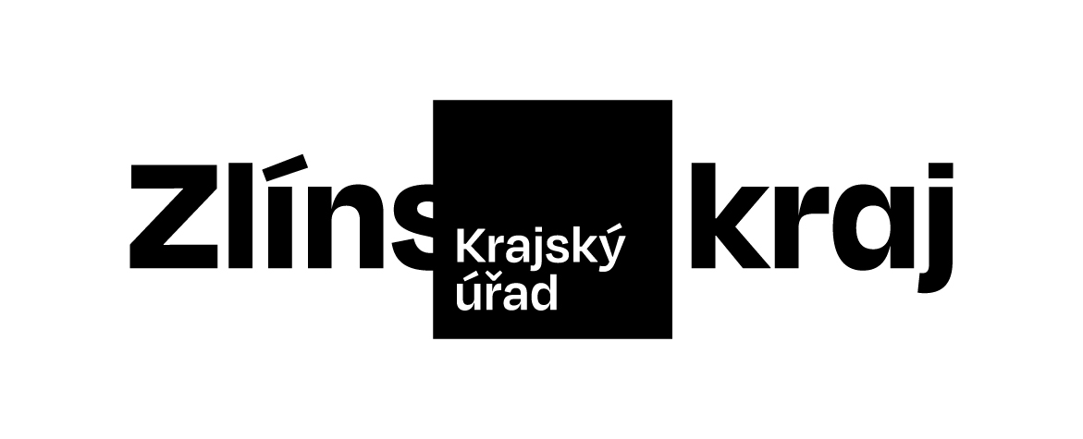 |  |  |  |  |  | Objednávka č. OBJ/0746/2023/STR
Odběratel: |  |  |  |  | Zlínský kraj
 |  |  |  |  | Odbor STR
 |  |  |  |  | Tř. Tomáše Bati 21
 |  |  |  |  | 761 90 Zlín
 |  |  |  |  | IČO: 70891320, DIČ: CZ70891320
Bankovní účet odběratele: |  |  |  |  | 2786182/0800
Dodavatel: |  |  |  |  | BeePartner a.s.
 |  |  |  |  | nám. Svobody 527
 |  |  |  |  | 73961 Třinec
 |  |  |  |  | IČO: 03589277, DIČ: CZ03589277
Bankovní účet dodavatele: |  |  |  |  | 107-8970230217/0100
Předpokládaná cena včetně DPH: |  |  |  |  | 78 650,00 Kč
Objednáváme u Vás podle platných zákonných směrnic o odběru, dodávce zboží a službách, tyto dodávky:

 |  | Facilitace iniciačního procesu k založení regionální rozvojové agentury Zlín Invest
Dodání do: 30.06.2023

Na daňovém dokladu (faktuře) uvádějte vždy následující:
• číslo této objednávky
• splatnost |  |  | 21 dnů | od data vystavení daňového dokladu (faktury)
• naši objednávku, prosím, potvrďte razítkem, podpisem a přiložte k daňovému dokladu (faktuře)
Daňové doklady (faktury), u kterých nebudou splněny shora popsané požadavky, budou dodavateli vráceny.
Místo, datum: |  |  |  |  | Zlín, 15.05.2023
Vystavil: |  |  |  |  | xxxxxxxxxxxxxxxxxxxxxx
Razítko a podpis odběratele: xxxxxxxxxxxxxxxxxxxxxxxxx
Dodavatel prohlašuje, že:
• | nemá v úmyslu nezaplatit daň z přidané hodnoty u zdanitelného plnění podle této smlouvy (dále jen „daň“),
• | mu nejsou známy skutečnosti, nasvědčující tomu, že se dostane do postavení, kdy nemůže daň zaplatit a ani se ke dni podpisu této smlouvy v takovém postavení nenachází,
• | nezkrátí daň nebo nevyláká daňovou výhodu,
• | úplata za plnění dle smlouvy není odchylná od obvyklé ceny,
• | úplata za plnění dle smlouvy nebude poskytnuta zcela nebo zčásti bezhotovostním převodem na účet vedený poskytovatelem platebních služeb mimo tuzemsko,
• | nebude nespolehlivým plátcem,
• | bude mít u správce daně registrován bankovní účet používaný pro ekonomickou činnost,
• | souhlasí s tím, že pokud ke dni uskutečnění zdanitelného plnění nebo k okamžiku poskytnutí úplaty na plnění, bude o zhotoviteli/prodávajícím zveřejněna správcem daně skutečnost, že dodavatel/zhotovitel je nespolehlivým plátcem, uhradí Zlínský kraj daň z přidané hodnoty z přijatého zdanitelného plnění příslušnému správci daně,
• | souhlasí s tím, že pokud ke dni uskutečnění zdanitelného plnění nebo k okamžiku poskytnutí úplaty na plnění bude zjištěna nesrovnalost v registraci bankovního účtu dodavatele/zhotovitele určeného pro ekonomickou činnost správcem daně, uhradí Zlínský kraj daň z přidané hodnoty z přijatého zdanitelného plnění příslušnému správci daně.
Razítko a podpis dodavatele: xxxxxxxxxxxxxxxxxxxxxxx

Příloha objednávky na facilitaci iniciačního procesu k založení regionální rozvojové agentury Zlín Invest
(zadavatel: Zlínský kraj, dodavatel: BeePartner a.s.)

Přehled hlavních poskytovaných služeb při realizaci a facilitaci iniciačního procesu k záměru vytvoření regionální rozvojové agentury Zlín Invest:

- Představení a projednání variant, scénářů a modelů fungování regionální rozvojové agentury
- Projednání sporných témat

Ve spolupráci se zadavatelem bude definován seznam klíčových aktérů a partnerů, kteří budou přizváni k projednání. Dodavatel se bude podílet na organizačním zajištění.
Náklady na organizační zajištění, včetně zajištění prostor, občerstvení, fotografa apod. hradí zadavatel.
Předpokládané parametry workshopů:
- On-line koordinační schůzka se zadavatelem k identifikaci klíčových aktérů a průběhu workshopu (cca 4x).
- Příprava podkladů.
- Facilitace inspirativních workshopů (1-2x):
  - prezenční forma,
  - cca 12 účastníků,
  - doba trvání jednoho workshopu: 2-4h,
  - pořízení zápisů.
- Vyhodnocení výstupů – on-line schůzka se zadavatelem po workshopech, zaslání upraveného zápisu (2x).

Workshopy (1-2x)
Indikativní programy workshopů:
- Přivítání účastníků, vzájemné představení a seznámení s programem workshopu.
- Sladění účastníků vzhledem k cílům a očekávání – myšlenka na konec – jaké očekáváme výsledky a dopady společných aktivit?
- Identifikace klíčových strategických rozvojových projektů v kraji (bez ohledu na nositele).
- Představení modelů a příkladů dobré praxe rozvojových agentur:
  - Metodika OECD – příklady ze světa.
  - Případové studie z ČR – ARR / MSID v Moravskoslezském kraji; CIRI v Královehradeckém kraji.
- Návrh vize fungování, vize, aktivit, organizační struktury, finančního modelu nové rozvojové agentury pro Zlínský kraj.

Výstupem je 1-2x půldenní workshop s klíčovými aktéry včetně pořízeného zápisu.

HARMONOGRAM
Termín realizace: duben–červen 2023 (v závislosti na dostupnosti klíčových aktérů)

CENOVÁ KALKULACE
Facilitace inspirativních workshopů k regionální rozvojové agentuře Zlín Invest | cena bez DPH | 65 000,- Kč
 | výše DPH | 13 650,- Kč
 | cena s DPH | 78 650 - Kč

Cena je splatná na základě faktury vystavené zadavateli po předání kompletních výstupů.
Specifikace předmětu plnění se může změnit po dohodě se zadavatelem na základě nových skutečností, které nebyly při přípravě nabídky dodavatele známy nebo na základě preferencí zadavatele ve vztahu k očekávaným výsledkům procesu facilitace inspirativních workshopů.

